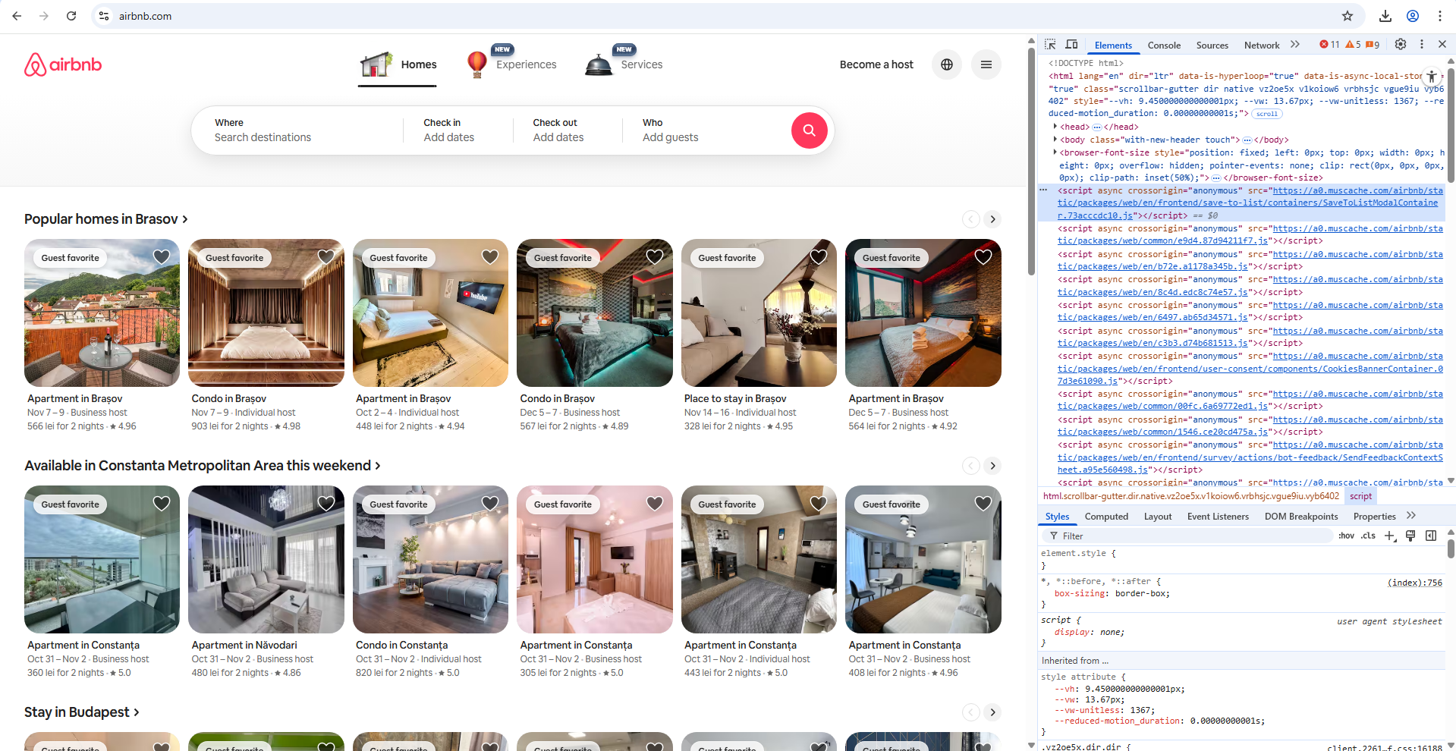

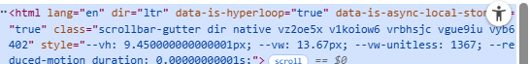- Radacina paginii
- Elementul care contine meta date
-Continutul vizibil paginii web
- Unul dintre titlurile paginii

